Prezime, Ime | Grupa | Matični broj | Elektronička pošta

MENADŽMENT U INŽENJERSTVU SEMINARSKI RAD

Organizacija sustava
za studente s invaliditetom na FER-u

Izjavljujem, pod moralnom odgovornošću, da sam ovaj rad izradio samostalno.

Uvod
Zakonskim odredbama Republike Hrvatske svaki državljanin/ka ima jednako pravo na školovanje, posjedovao on/a neki oblik tjelesnog invaliditeta ili ne. Na Fakultetu elektrotehnike i računarstva trenutno ne postoji prikladan sustav za olakšano kretanje osoba s invaliditetom niti njima prilagođeno korištenje informacijskih sustava na fakultetu. Cilj ovog projekta je uvođenje fizičkih i informacijskih sustava s olakšanim pristupom za osobe s invaliditetom. U ovom projektu sudjeluju Fakultet elektrotehnike i računarstva, Ministarstvo znanosti, obrazovanja i športa i Hrvatski savez udruga tjelesnih invalida.

Doseg projekta
Fakultet elektrotehnike i računalstva trenutno nema razvijen sustav za studente s invaliditetom. Sustav treba prilagoditi trima različitim grupama osoba s invaliditetom:
- Osobama s poteškoćama u kretanju
- Slabovidnim osobama
- Gluhonijemim osobama
Prilagodbe za tri navedene grupe iziskuju:
- Manje ili veće građevinske radove (poput dizala i rampi)
- Promjenu informacijskih sustava za studente (prilagodba studentskih kioska)
- Stvaranje prilagodbi u nastavi (uvođenje posebnih računalnih sustava za bilježenje govora)
- Edukacija predavača i osoblja Fakulteta na području primijenjenih tehnologija za pomoć osobama s invaliditetom
Navedene prilagodbe je potrebno primijeniti tako da nisu u konfliktu sa statutom Fakulteta i da ne ometaju redovan rad na Fakultetu (rad predavača, osoblja i studenata).

Organizacijske strukture projekta
Osnovu organizacijske strukture čini Projektni tim. Potrebne karakteristike članova tima su komunikativnost, kreativnost, fleksibilnost, mogućnost brzog i učinkovitog promišljanja pri donošenju odluka, stručnost i vjerodostojnost u prezentiranju.
Članovi tima:
- Voditelj (Juraj) – član tima određen na sjednici studentskog vijeća
- Predstavnik studenata s invaliditetom (Pero) – osoba koja se bira na sjednici studentskog vijeća i automatski pridružuje projektu
- Voditelj istraživanja (Ivo)– volonterski član tima, osoba s dobrim poznavanjem statistike i načinima provođenja anketa
- Voditelj građevinskih radova (Matko) – volonterski član tima, s viših godina Fakulteta građevinarstva
- Voditelj radova na informacijskim sustavima (Danko) – volonterski član tima, s poznavanjem računalnih sustava i mogućnosti proširenja znanja na sustave za osobe s invaliditetom
- Voditelj edukacije i prilagodbe nastave za osobe sa invaliditetom (Grgur) – volonterski član tima, po mogućnosti s osnovnim znanje pedagogije, andragogije i informatike
Faze projekta

Pokretanje projekta (23.5. – 25.5)
  - Sastanak, upoznavanje članova tima s projektom
  - Predstavljanje detalja projekta pred timom i službena dodjela dužnosti
- Planiranje projekta (26.5.-8.6.)
  - Sakupljanje informacija
    - Određivanje relevantnih informacija
    - Anketiranje osoblja fakulteta, predavača, studenata
  - Obrada sakupljenih informacija
  - Plan izvođenja projekta
- Izvršenje projekta (16.7. – 2.9.)
  - Uvođenje prilagođenih informacijskih sustava
  - Izvršenje građevinskih radova
    - Izgradnja rampe na ulazu u Fakultet
    - Izgradnja elevatora u A zgradi
    - Izgradnja elevatora u D zgradi
    - Izgradnja invalidskog elevatora u B zgradi
- Završetak projekta (31.10.-4.11.)
  - Završetak radova na infrastrukturi
  - Edukacija osoblja Fakulteta i predavača o uvedenoj opremi
  - Zatvaranje projekta i predstavljanje rezultata javnosti

Struktura raspodijeljenog posla (WBS)

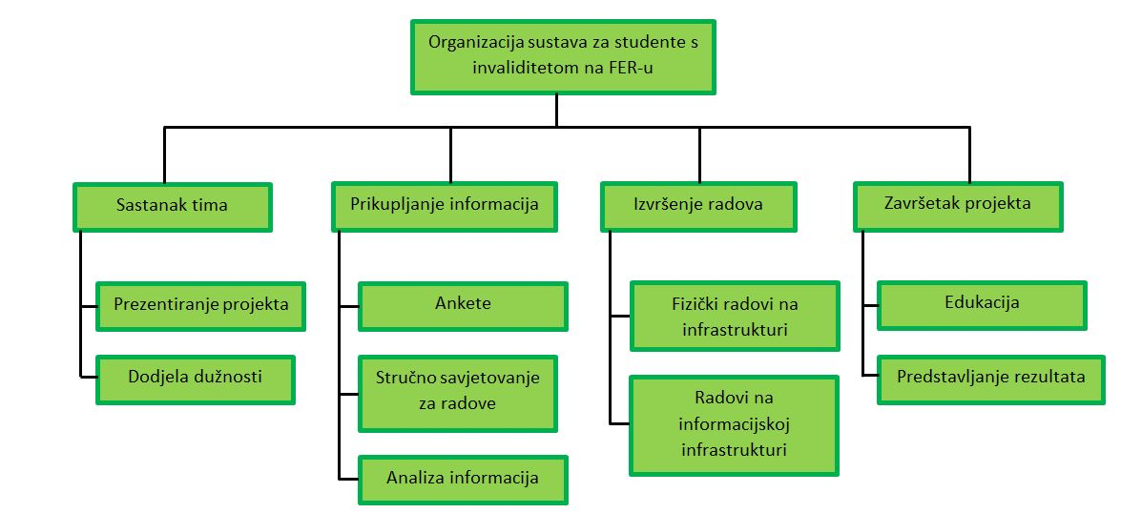
Matrica resursa
 | Juraj | Pero | Ivo | Matko | Danko | Grgur | Materijali
1.
1.1. | + | + | + | + | + | + | Papir i olovka
1.2. | + | + | + | + | + | + | Papir i olovka
2.
2.1.
2.1.1. | + | + | + | + | + | + | Papir i olovka
2.1.2. |  | + | + |  |  |  | Anketna oprema
2.2. |  |  | + |  |  |  | Papir i olovka
2.3. | + | + | + | + | + | + | Papir i olovka
3.
3.1. | + |  |  |  | + |  | Oprema izvođača radova i računalo
3.2.
3.2.1. | + |  |  | + |  |  | Građevinski materijal i oprema izvođača
3.2.2.
3.2.3.
3.2.4.
4.
4.1. | + | + | + | + | +
4.2. | + |  |  |  |  | + | Edukativni alati
4.3. | + | + | + | + | + | + | Oprema za prezentaciju

Trajanje aktivnosti
Trajanje aktivnosti i pod-aktivnosti definirano je u Ganttovom dijagramu.
Kritični put:
Prvi sastanak – Anketiranje – Dogovaranje i planiranje radova – Građevinski i informacijski radovi – Edukacija – Predstavljanje javnosti

Kritične točke
1. | Plan izvođenja mora biti dobro razrađen iz sakupljenih informacija, dakle, određuje se opseg radova.
1. | Je li plan izvođenja kvalitetno osmišljen?
2. | Zbog efikasnosti rada radnici na informacijskom sustavu i građevinski radnici će raditi u različitim terminima – informacijski sustav mora biti postavljen i funkcionalan do početka građevinskih radova .
2. | Je su li radovi na informacijskom sustavu privedeni kraju?
3. | Zbog radova na rampi mogao bi se onemogućiti ulaz na Fakultet, tako da se veće instalacije ne mogu unijeti, stoga će se pričekati završetak rampe (+ dodano vrijeme sušenja cementa); rampa će ujedno olakšati prijenos nekih instalacija za elevatore.
3. | Je li rampa spremna za korištenje?

Ganttov dijagram projekta
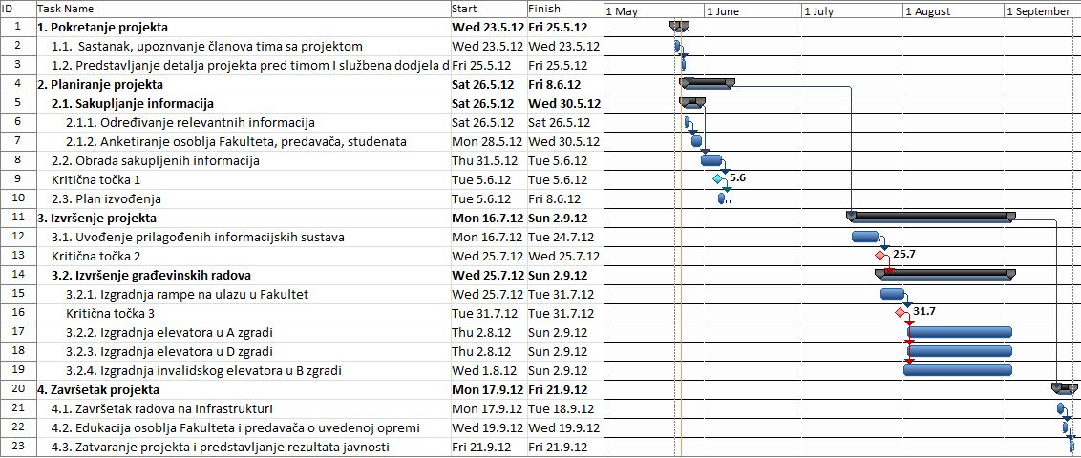

Pretpostavljeni rizici
Produljeno vrijeme radova
(pomicanje roka)

Neslaganje tima
(uvođenje koordinatora)
Slab odaziv na anketu
(promjena načina anketiranja)
Dugotrajna obrada informacija
(Uvođenje dodatnih članova tima; pomicanje roka)
Loša oprema
(zamjena opreme)
Edukator spriječen na predavanjima
(zamjenski edukator; pomicanje edukacije)

Korišteni izvori
[1] www.hsuti.hr
[2] www.unizg.fer.hr

